МИНОБРНАУКИ РОССИИ

ФЕДЕРАЛЬНОЕ ГОСУДАРСТВЕННОЕ БЮДЖЕТНОЕ ОБРАЗОВАТЕЛЬНОЕ УЧРЕЖДЕНИЕ

ВЫСШЕГО ОБРАЗОВАНИЯ

«ВОРОНЕЖСКИЙ ГОСУДАРСТВЕННЫЙ УНИВЕРСИТЕТ»

(ФГБОУ ВО «ВГУ»)

Факультет компьютерных наук

Кафедра программирования и информационных технологий

Мобильное приложение Vkatun для анализа и улучшения резюме на основе ИИ

Курсовой проект

по дисциплине

Технологии программирования

09.03.04 Программная инженерия

Информационные системы и сетевые технологии

Преподаватель ____________ В.С. Тарасов, ст. преподаватель __.__.20__

Обучающийся _____________ А.С. Бондарев, 3 курс, д/о

Обучающийся _____________ А.А. Аликин, 3 курс, д/о

Обучающийся _____________ А.А. Васильев, 3 курс, д/о

Обучающийся _____________ С.В. Кривоносова, 3 курс, д/о

Обучающийся _____________ П.И. Мигачев, 3 курс, д/о

Обучающийся _____________ Д.Э. Крумов, 3 курс, д/о

Руководитель _______________ Е.Д. Проскуряков, ассистент

Воронеж 2025

содержание

Определения, обозначения и сокращения 3

Введение 4

1 Постановка задачи 5

1.1 Цели создания системы 5

1.2 Функциональные требования к разрабатываемой системе 5

2 Анализ предметной области 7

2.1 Анализ рынка сервисов по улучшению резюме 7

3 Реализация 11

3.1 Средства реализации 11

3.2 Архитектура 11

3.3 Серверная часть 11

3.3.1 Функционал 11

3.4 Клиентская часть 11

3.4.2 Функционал 11

3.4.3 Реализация интерфейсов 11

Заключение 12

Список использованных источников 13

Определения, обозначения и сокращения

TBD

|  |  |
| --- | --- |
| Термин | Определение |
| Android | операционная система с открытым исходным кодом, созданная для мобильных устройств на основе модифицированного ядра Linux |

Введение

На современном рынке труда конкуренция среди соискателей постоянно растёт, что требует от кандидатов всё более качественно составленных резюме. Однако далеко не каждый человек обладает навыками, позволяющими грамотно структурировать и преподнести информацию о своём опыте и компетенциях. Ошибки в оформлении, отсутствие ключевых деталей или плохая подача могут существенно снизить шансы на трудоустройство, даже при наличии хорошего опыта.

С развитием технологий и широким внедрением искусственного интеллекта появилась возможность автоматизировать и упростить процесс составления резюме.

Проект представляет собой мобильное приложение Vkatun, предназначенное для анализа и улучшения резюме с помощью ИИ. Приложение позволяет пользователю загружать свое резюме и получать персонализированные рекомендации по его улучшению.

В данной работе описывается реализация функциональных возможностей мобильного приложения Vkatun, включая выбор архитектурных решений, логику взаимодействия компонентов системы, а также средства реализации и особенности разработки серверной и клиентской частей.

1. Постановка задачи
   1. Цели создания системы

Целями создания системы являются:

* Удовлетворенность пользователей качеством рекомендаций ИИ и процессом улучшения резюме после месяца использования приложения должна составлять не менее 7 из 10 баллов (где 1 – полностью не удовлетворен, 10 – полностью удовлетворен), что повысит вероятность их возвращения в приложение и увеличит лояльность к бренду;
* В период с августа по ноябрь 2025 года обеспечить привлечение первых 200 активных пользователей, что позволит начать формирование клиентской базы и создаст основу для будущего роста;
* В течение первых 3 месяцев после запуска приложения достичь уровня конверсии пользователей в платящих клиентов не менее 5%, что обеспечит регулярный доход и позволит протестировать модель монетизации.
  1. Функциональные требования к разрабатываемой системе

Разрабатываемая система должна обеспечивать реализацию следующих функциональных возможностей:

* Загрузка существующего резюме для его последующего анализа и редактирования;
* Генерация персонализированных рекомендаций по улучшению резюме на основе анализа структуры и содержания документа;
* Возможность ручного редактирования компонентов резюме в интерфейсе приложения;
* Функция экспорта готового резюме;
* Отображения метрик и статистики работы приложения в интерфейсе администратора.

1. Анализ предметной области
   1. Анализ рынка сервисов по улучшению резюме

TBD (форматирование поменять картинок и ссылок на них в этом пункте)

В ходе исследования рынка сервисов по улучшению резюме с помощью ИИ анализа было выявлено 3 прямых конкурента. Рисунок А.1 содержит результаты проведённого конкурентного исследования.

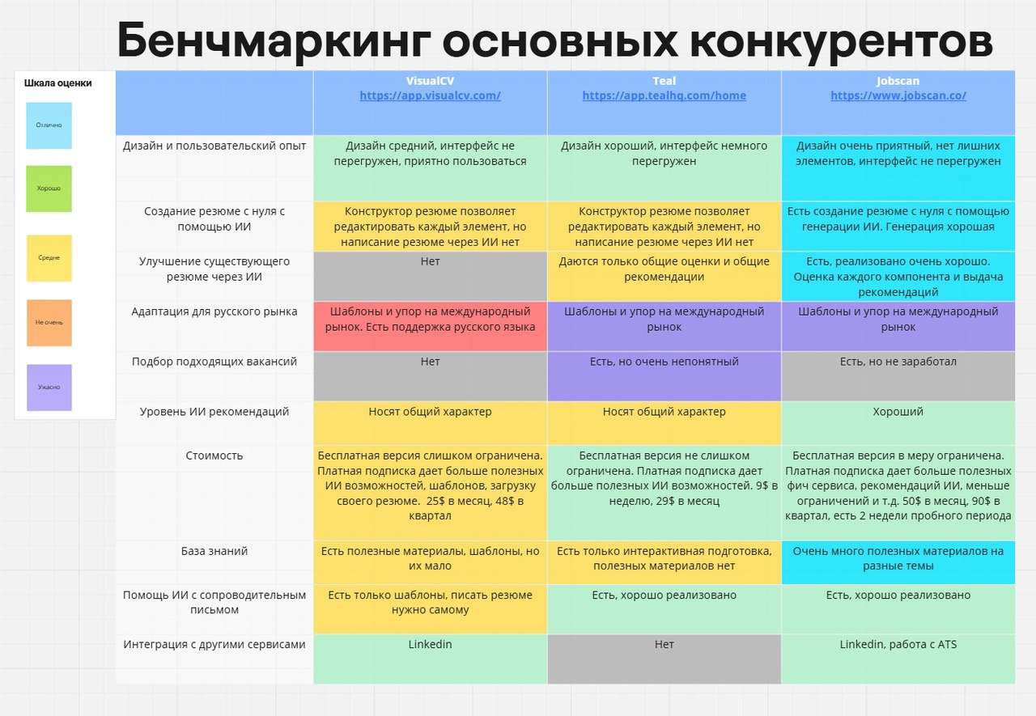

— Бенчмаркинг основных конкурентов

VisualCV — это онлайн-платформа для создания и редактирования профессиональных резюме, а также сопроводительных писем и портфолио (Рисунок А.2 ). Пользователи могут выбрать один из множества доступных шаблонов для оформления документа, а также импортировать данные из LinkedIn для автоматического создания резюме. Система позволяет обновлять и редактировать резюме в реальном времени, а также отслеживать статистику по просмотрам резюме, что помогает оценить эффективность документа в поисках работы.

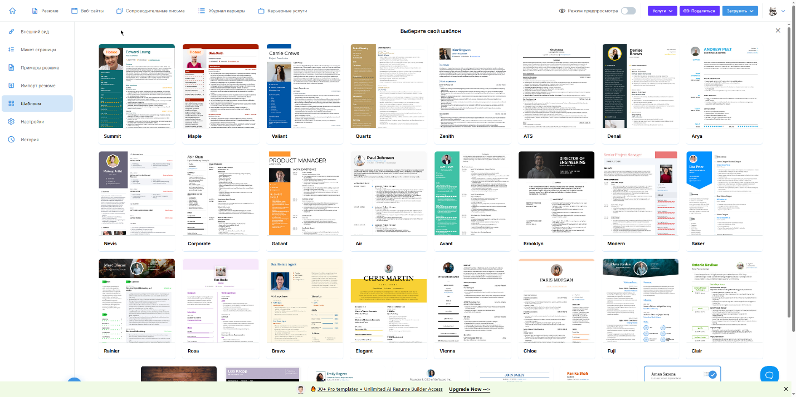Платформа поддерживает экспорт резюме в различные форматы (PDF, Word и другие), а также позволяет настроить доступ к резюме с помощью ссылок. В разделе сопроводительных писем пользователи могут создавать персонализированные письма для отправки работодателям.

— Шаблоны резюме в VisualCV, доступные для пользователей

Teal — это сервис для создания и оптимизации резюме с использованием аналитики и рекомендаций по ключевым словам (Рисунок А.3 ). Основная функция платформы — это анализ резюме с точки зрения автоматических систем отслеживания (ATS), которые применяются большинством работодателей для фильтрации резюме. Teal помогает пользователям повысить шансы на прохождение через эти системы, предоставляя рекомендации по улучшению структуры документа и по включению нужных ключевых слов, соответствующих требованиям вакансий.

Платформа также включает в себя инструменты для отслеживания вакансий, планирования карьерных целей и создания индивидуальных стратегий для поиска работы. Одной из полезных функций является возможность получения анализа резюме по результатам его сравнения с описаниями вакансий, что помогает пользователю улучшить резюме для конкретных предложений работы.

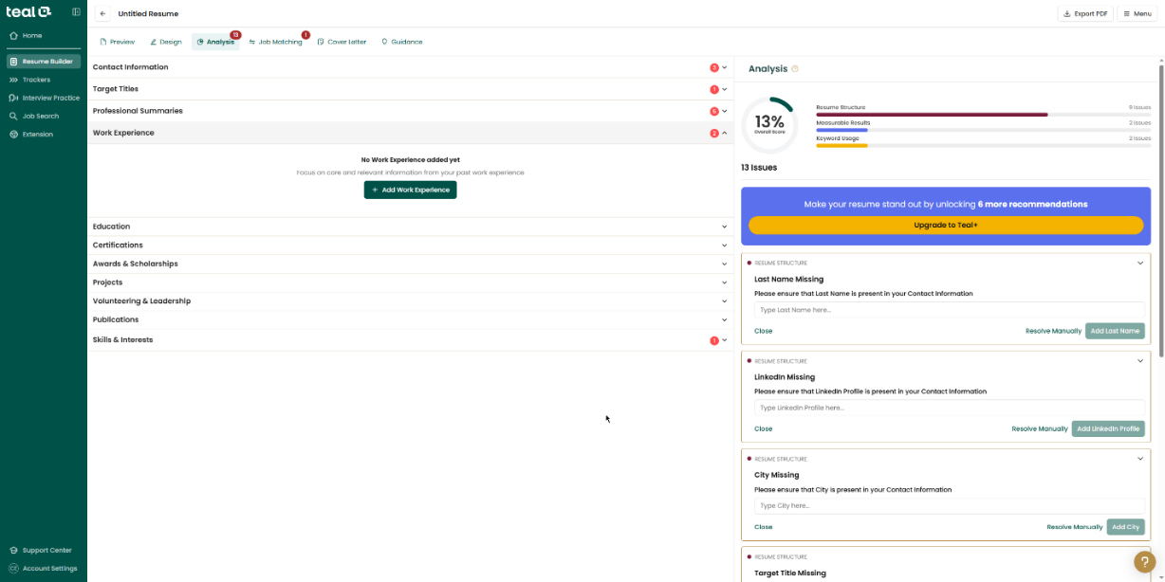

— Оценка резюме и рекомендации по улучшению в Teal

Jobscan — это инструмент (Рисунок А.4 ), ориентированный на улучшение резюме для соответствия требованиям систем автоматического отбора резюме (ATS). Платформа позволяет пользователям загружать свои резюме и вакансии для проведения анализа на совпадение ключевых слов и фраз, которые используются работодателями. С помощью Jobscan можно оптимизировать резюме, подбирая наиболее подходящие ключевые слова и улучшая структуру документа в соответствии с требованиями вакансий.

Jobscan анализирует текст резюме и предоставляет подробные рекомендации, основанные на таких факторах, как форматирование, выбор ключевых слов и общая релевантность для вакансий. Сервис также включает инструмент для сравнения резюме с описанием вакансии, что помогает улучшить резюме и повысить шансы на отклик работодателя.

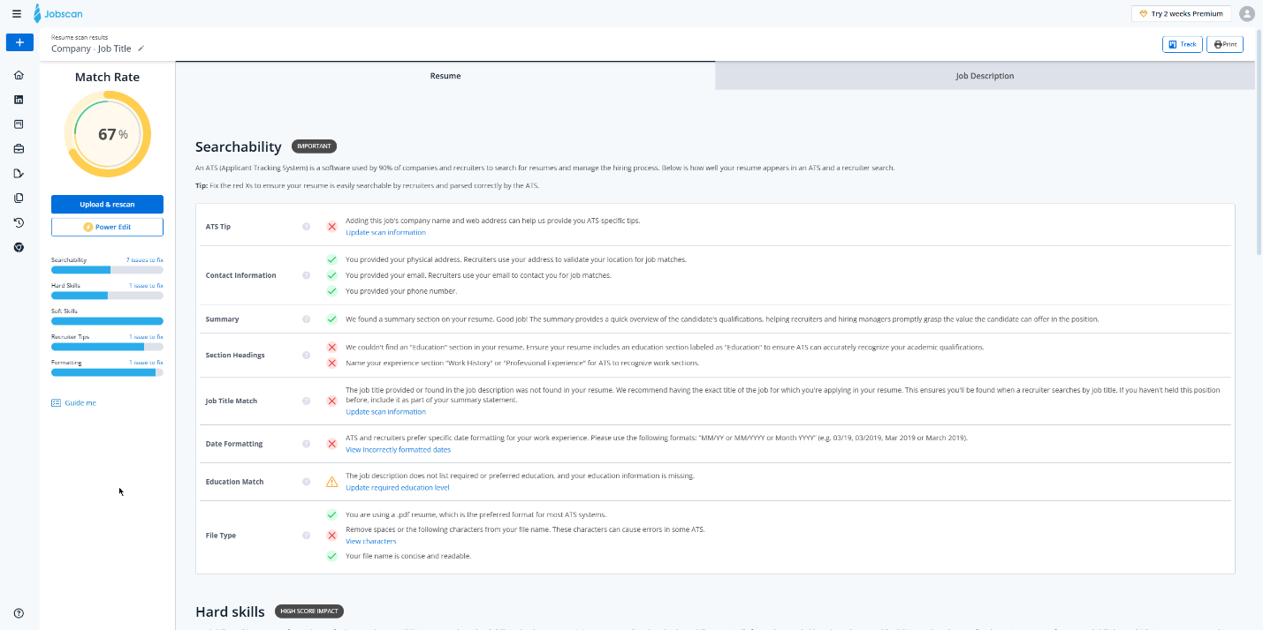

— Рекомендации ИИ по улучшению резюме в Jobscan

* 1. Позиционирование проекта

Разрабатываемое приложение направлено на пользователей из IT-сферы: разработчиков, тестировщиков, аналитиков, дизайнеров и других специалистов, которые ищут работу или хотят улучшить текущее резюме. В этом сегменте рынка особенно важно грамотно составленное резюме, соответствующее требованиям работодателей и стандартам отрасли.

Таким образом, проект занимает нишу специализированных инструментов для улучшения резюме именно под IT-направление, предоставляя функциональность, заточенную под требования технологического рынка труда.

1. Реализация
   1. Средства реализации
      1. Flutter

Для реализации клиентской части мобильного приложения использовались язык программирования Dart версии 3.7 и Flutter SDK версии 3.29. Flutter представляет собой кроссплатформенный фреймворк, позволяющий разрабатывать мобильные, веб- и десктопные приложения с использованием единой кодовой базы. Это позволило ускорить процесс разработки и обеспечить поддержку Android-платформы в рамках данного проекта.

Использование Flutter обеспечивает ряд преимуществ:

— Ускоренная сборка пользовательских интерфейсов за счёт системы виджетов и объектно-ориентированного подхода;

— Высокая производительность благодаря компиляции в нативный код и использованию графического движка Skia, рендерящего интерфейс с аппаратным ускорением;

— Широкая экосистема сторонних библиотек, что упростило реализацию функциональных компонентов приложения, включая работу с сетью, навигацией и хранением данных.

Таким образом, выбранный стек технологий позволил быстро развернуть клиентскую часть и реализовать ключевые сценарии взаимодействия пользователя с системой

* + 1. Go

Для разработки серверной части приложения используется язык программирования Go версии 1.24. Go (или Golang) был выбран благодаря своей высокой производительности, встроенной поддержке параллелизма и лаконичному синтаксису, что делает его оптимальным решением для построения высоконагруженных сервисов.

Go предоставляет встроенные механизмы работы с конкурентностью (goroutines), которые позволяют эффективно обрабатывать множество одновременных запросов без существенных затрат системных ресурсов. Это особенно важно для приложений, взаимодействующих с большим количеством пользователей или выполняющих интенсивную сетевую активность.

* + 1. PostgreSQL

Для хранения данных в проекте используется реляционная система управления базами данных PostgreSQL версии 17.4. Данная СУБД выбрана благодаря своей надёжности, производительности и активной поддержке со стороны сообщества. PostgreSQL обеспечивает устойчивую работу при высоких нагрузках и подходит для проектов с активным ростом пользовательской базы.

Система поддерживает такие механизмы, как репликация и шардирование, что даёт возможность масштабировать инфраструктуру без необходимости перехода на другие технологии хранения данных. Это особенно актуально при расширении функциональности приложения и увеличении количества пользователей в будущем.

* + 1. Docker

Для развёртывания компонентов приложения используется система контейнеризации Docker версии TBD. Docker позволяет упаковывать приложение и его зависимости в изолированные контейнеры, что обеспечивает высокую переносимость между различными средами и упрощает процесс развёртывания.

Контейнеризация также повышает безопасность за счёт изоляции процессов: приложение работает в собственном окружении и не влияет на хост-систему. Для координации работы нескольких контейнеров используется инструмент Docker Compose, который позволяет описывать конфигурацию сервисов и их взаимодействие в декларативной форме, обеспечивая удобство масштабирования и поддержки инфраструктуры.

TBD (наверняка еще нужно дополнить)

* 1. Архитектура

TBD (про архитектуру, описать диаграммы)

Архитектура системы построена с учётом разделения ролей и упрощения взаимодействия между пользователями и сервисом. Основной акцент сделан на автоматическом анализе загружаемых резюме и генерации рекомендаций по их улучшению.

Система включает два типа пользователей:

Соискатель, загружающий своё резюме для анализа и получения персонализированных рекомендаций.

Администратор, отслеживающий ключевые метрики системы с целью мониторинга её стабильности и эффективности.

Взаимодействие между компонентами организовано по принципу централизованной обработки. Все действия пользователей проходят через центральную систему, которая отвечает за приём, обработку и анализ данных. Система формирует обратную связь для соискателя в виде рекомендаций по улучшению структуры и содержания резюме. Параллельно она собирает данные о своей работе и предоставляет статистику администратору для контроля за качеством и производительностью.

Диаграмма архитектуры на уровне контекста демонстрирует эти взаимодействия и роль каждого участника. Она иллюстрирует, как пользователи обмениваются данными с системой и какую функциональную нагрузку система выполняет в ответ.

TBD (добавить диаграмму)

* 1. Серверная часть

TBD (расписать вообще про сервисы, что как и с чем взаимодействует и каким образом, про хранение данных, развертывание и т.п.)

* 1. Клиентская часть

TBD (про структуру приложения и логику работы)

* 1. Реализация функциональных возможностей системы
     1. Роли пользователей в системе

В системе реализовано три основные роли пользователей, каждая из которых имеет различный уровень доступа и набор доступных функций:

* Неавторизованный пользователь — гость системы, не прошедший процесс авторизации.
* Авторизованный пользователь — зарегистрированный пользователь прошедший процесс авторизации.
* Администратор системы — авторизованный пользователь с расширенными правами.
  + 1. Функциональные возможности
    2. Погрешности

TBD (больше про тестирование, погрешности там и т.п.)

* 1. Реализация интерфейсов системы
     1. Экраны неавторизованного пользователя
     2. Экраны авторизованного пользователя
     3. Экраны администратора системы

Заключение

В ходе выполнения курсового проекта была реализована основная функциональность мобильного приложения Vkatun, предназначенного для анализа и улучшения резюме с помощью ИИ.

Были выполнены следующие задачи TBD:

— Реализована загрузка и хранение пользовательских резюме;

— Разработан функционал генерации рекомендаций по улучшению резюме;

— Обеспечена возможность ручного редактирования резюме внутри приложения;

— Реализован экспорт готового резюме в виде документа;

— Выполнена интеграция клиентской и серверной частей приложения.

В процессе реализации были использованы инструменты командной разработки, сформирована архитектура системы, обеспечена корректная работа основных компонентов, а также проведено юнит-тестирование.

Разработанное приложение готово к использованию и может быть расширено в будущем для поддержки подписочной модели монетизации и дополнительных функций.

Список использованных источников

TBD (дополнить + отформатировать)

Официальная документация языка программирования Dart версии 3.7;

Официальная документация Flutter SDK версии 3.29;

Официальная документация языка программирования Go версии 1.24;

Официальная документация СУБД PostgreSQL версии 17.4.

<https://www.visualcv.com/ru/>

<https://www.jobscan.co/>

<https://www.tealhq.com/tools/resume-builder>

вигерс разработка требований к программному обеспечению (книга)

#### TBD